Nama : Afridho Ikhsan

Kelas : 3A-Informatika

NPM : 2210631170002

No. Soal. : 1

1. Buatlah kelas abstrak "Shape". Dimana kelas tersebut memiliki 3 subclass: "Triangle", "Circle", dan "Rectangle".

Buatlah method "area ()" di kelas abstrak dan sesuaikan implementasi dari method "area ()" di ketiga subclass ini untuk menghitung luas objek kelas tertentu.

Buatlah kelas "ShapeDemo" sebagai kelas main untuk membuat obyek dari ketiga subclass tersebut.

Tuliskan kode pemrograman dan output program pada file pdf/ doc, dilengkapi dengan nama, npm, kelas, no.soal. Kemudian unggah file tersebut.

* Class Shape

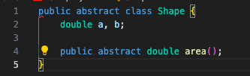

* Class Triangle

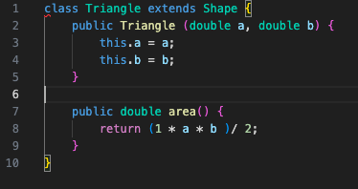

* Class Rectangle

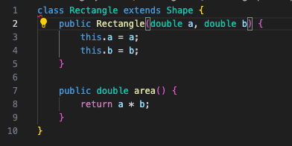

* Class Circle

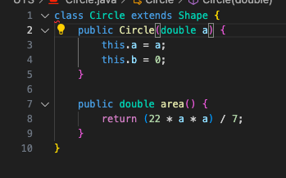

* Class ShapeDemo

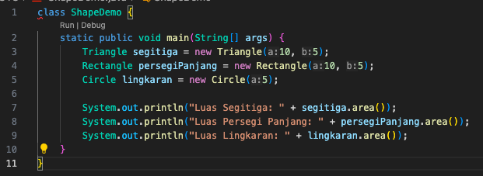

Output ShapeDemo :

